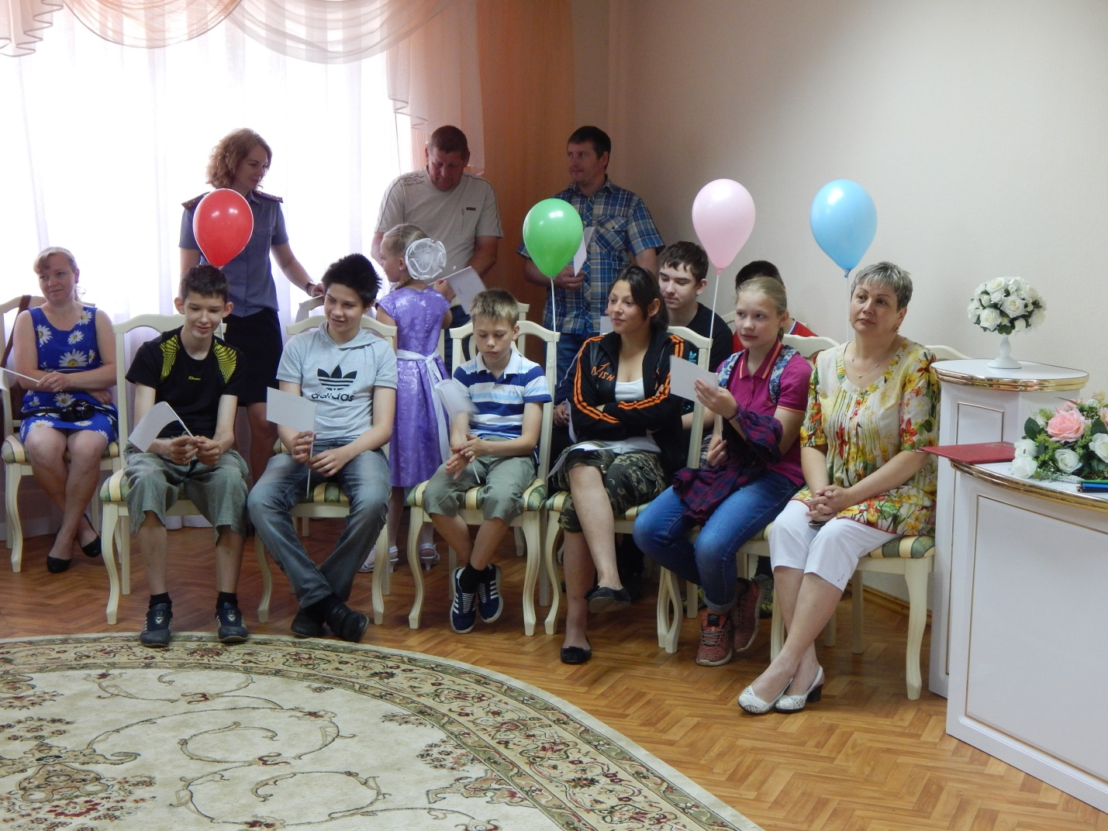
1 июня 2016 года в первый день, самого теплого, яркого, красочного времени года – лета, ведущий специалист – эксперт отдела ЗАГС Маловишерского района комитета ЗАГС и ООДМС Новгородской области провела мероприятие под названием «Дети и закон» приуроченное к Международному Дню защиты детей. Участниками стали учащиеся школы № 1 и № 4 г. Малая Вишера, а также воспитанники детского сада «Сказка». Также в мероприятии приняли участие управляющая делами администрации Маловишерского муниципального района Титова Любовь Анатольевна, и. о. начальника миграционного пункта г. Малая Вишера Рускова Надежда Николаевна совместно со специалистом Масаловой Инной Витальевной, инспектор по делам несовершеннолетних ОМВД России по Маловишерскому району старший лейтенант полиции Дебольская Алена Вениаминовна. В ходе мероприятия прошло награждение победителей конкурса рисунков, объявленного в мае отделом ЗАГС под названием «Я росту в большой семье». Грамоты и подарки от комитета ЗАГС получили трое учащихся школы № 1: Румянцев Денис (1 место), Рудакова Ксюша (2 место), Максимова Настя (3 место). Четырем ребятам сотрудники миграционного пункта в торжественной обстановке вручили паспорта граждан Российской Федерации, они также получили подарки от комитета ЗАГС и администрации Маловишерского муниципального района. Дебольская Алена поздравила учащихся с праздником, а также напомнила ребятам, о правилах поведения в период летних каникул, правилах дорожного движения, и о необходимости соблюдения личной безопасности в летний период. Также всем детям на мероприятии были подарены флаги Международного дня защиты детей, которые они раскрашивали самостоятельно. Атмосферу праздника своими танцами создавали воспитанники детского сада «Сказка», а ученица 9 класса школы № 1 Степанова Алена исполнила для всех детей песню. В завершение, Румянцева Анна провела для ребят экскурсию по отделу ЗАГС, где рассказала историю образования отдела, а также объяснила, чем ЗАГС занимается сегодня.

